**SEGURIDAD PÚBLICA**

**PROGRAMA EN BASE A RESULTADOS (PBR)**

**Introducción**

La realidad actual que se presenta con la inseguridad, es el resultado de los factores diversos y complejos sobresaliendo los rezagos sociales y económicos que producen pobreza bajos niveles educativos, salud, y falta de empleo marginando con esto los beneficios sociales a los que tienen derecho los ciudadanos así como limitadas oportunidades locales de trabajo deteriorando con esto el tejido social provocando con esto que las personas tomen el camino ilícito y conductas diversas principalmente conductas antisociales.

Dando margen a esto a vivir un clima de intranquilidad y de inseguridad provocando fenómenos delictivos y sus efectos amenazando la paz y el derecho al desarrollo y la sana convivencia tomando como marco los lineamientos que nos marca el Centro Nacional de Prevención del Delito del Sistema Nacional de Seguridad Publica, que marca el eje principal de la prevención en la Participación Ciudadana solo así permitirán una penetración profunda dentro del entorno social en que se desarrollan los diversos actores principalmente en las colonias y comunidades determinando con esto donde se encuentran enclavados los focos rojos que propician incidir a la violencia.

De igual manera es relevante además del afán de servicio y de un código de ética y moral, estimular a los integrantes de la corporación mediante el incremento de su capacitación de técnicas y tácticas específicas que apuntalen no tan solo su funcionalidad operativa, sino además su capacidad de prevención e identificación de eventuales problemas sociales, con la ayuda de las nuevas tecnologías.

Para plantear el argumento de una manera más concreta, consideremos la siguiente hipótesis: determinada área urbana es mal iluminada, no cuenta con equipamientos y servicios públicos o estos son insuficientes, está rodeada por terrenos baldíos. Supongamos que no haya acceso vial fácil y que las calles cercanas o callejuelas no tengan pavimentación. Agréguense todavía algunos ingredientes explosivos: ausencia de espacios apropiados para deporte y esparcimiento, ninguna actividad cultural atractiva, algunos bares vendiendo bebida alcohólica toda la noche. No será difícil concluir que, sobre todo en las madrugadas de los sábados y los domingos, las oportunidades para que surjan conflictos serán altos.

De la misma forma, será fácil deducir que habrá elevada probabilidad de que se sucedan hechos delictivos, si hubiese armas accesibles y un contexto de rivalidades favorable, si la comunidad no está organizada y no interviene ni ocupa el espacio con iniciativas gregarias, dada la clara ausencia de las instituciones públicas y la falta de iniciativa del poder político.

**PROBLEMÁTICA**

**Identificación y evolución del problema**

De acuerdo con los resultados del decimoctavo levantamiento de la Encuesta Nacional de Seguridad Pública Urbana (ENSU), realizada por el INEGI durante la primera quincena del mes de diciembre de 2017, durante ese mes 75.9% de la población de 18 años y más consideró que vivir en su ciudad es inseguro.

Este porcentaje no representa un cambio significativo respecto a septiembre de 2017, pero sí es estadísticamente mayor al registrado en diciembre de 2016. La percepción de inseguridad siguió siendo mayor en el caso de las mujeres con 80.5%, mientras que los hombres se ubicaron en 70.6 por ciento.

El 82.3% de la población siente inseguridad en los cajeros automáticos localizados en la vía pública, 72.9% en el transporte público, 69.2% en el banco y 68.2% en las calles que habitualmente usa.

**PERCEPCIÓN SOCIAL SOBRE INSEGURIDAD PÚBLICA A NIVEL NACIONAL A DICIEMBRE DE 2017**

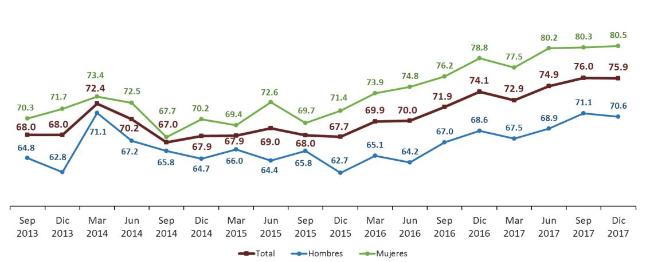

Nota: Porcentaje de la población de 18 años y más residente en las ciudades de interés que considera que vivir actualmente en su ciudad es inseguro. Excluye la opción de respuesta “No sabe o no responde”.

1

**PERCEPCIÓN SOCIAL SOBRE INSEGURIDAD PÚBLICA POR CIUDAD DE INTERÉS**

**SEPTIEMBRE Y DICIEMBRE DE 2017**



|  |  |  |  |  |  |
| --- | --- | --- | --- | --- | --- |
| **Ciudad** | **Percepción social sobre inseguridad pública** | | **Ciudad** | **Percepción social sobre inseguridad pública** | |
|  | **Septiembre 2017** | **Diciembre 2017** |  | **Septiembre 2017** | **Diciembre 2017** |
| **Nacional** | **76.0** | **75.9** |  |  |  |
| Aguascalientes, AGS | 58.8 | 58.6 | Toluca, EDOMEX | 86.1 | 82.4 |
| Mexicali, BC | 92.1 | 80.2 | Ecatepec, EDOMEX | 93.5 | 86.6 |
| Tijuana, BC | 77.0 | 79.8 | Ciudad Nezahualcoyótl, EDOMEX | 77.1 | 80.1 |
| La Paz, BCS | 73.1 | 85.6 | Morelia, MICH | 77.5 | 73.6 |
| Los Cabos, BCS1 | 66.2 | 69.7 | Uruapan, MICH | 89.5 | 86.3 |
| Campeche, CAMP | 44.4 | 46.6 | Lázaro Cárdenas, MICH | 78.1 | 79.0 |
| Ciudad del Carmen, CAMP | 82.7 | 78.1 | Cuernavaca, MOR | 79.2 | 76.4 |
| Saltillo, COAH | 42.2 | 36.6 | Tepic, NAY | 78.5 | 83.7 |
| La Laguna, COAH-DGO2 | 49.1 | 52.7 | Monterrey, NL | 74.8 | 71.4 |
| Piedras Negras, COAH | 34.3 | 41.1 | Oaxaca, OAX | 77.9 | 82.9 |
| Colima, COL | 70.9 | 77.4 | Puebla, PUE | 75.4 | 72.0 |
| Manzanillo, COL | 76.0 | 69.8 | Querétaro, QRO | 66.6 | 60.7 |
| Tuxtla Gutiérrez, CHIS | 78.3 | 77.4 | Cancún, QROO | 81.2 | 84.9 |
| Tapachula, CHIS | 88.4 | 89.1 | San Luis Potosí, SLP | 85.4 | 88.2 |
| Chihuahua, CHIH | 70.6 | 78.4 | Culiacán, SIN | 76.7 | 74.6 |
| Ciudad Juárez, CHIH | 61.1 | 75.5 | Mazatlán, SIN | 60.5 | 65.7 |
| Región Norte, CDMX3 | 94.8 | 92.7 | Los Mochis, SIN | 52.9 | 53.4 |
| Región Sur, CDMX4 | 87.1 | 89.0 | Hermosillo, SON | 74.1 | 75.5 |
| Región Oriente, CDMX5 | 93.0 | 91.4 | Nogales, SON | 57.9 | 62.6 |
| Región Poniente, CDMX6 | 87.9 | 90.2 | Villahermosa, TAB | 98.4 | 94.4 |
| Durango, DGO | 44.2 | 52.3 | Tampico, TAMPS | 56.0 | 55.6 |
| León, GTO | 78.0 | 77.1 | Reynosa, TAMPS | 93.6 | 95.6 |
| Guanajuato, GTO | 54.9 | 60.6 | Nuevo Laredo, TAMPS | 67.0 | 61.3 |
| Acapulco, GRO | 85.9 | 83.8 | Tlaxcala, TLAX | 56.8 | 60.0 |
| Chilpancingo, GRO | 92.4 | 95.4 | Veracruz, VER | 82.1 | 80.9 |
| Ixtapa-Zihuatanejo, GRO | 79.2 | 78.4 | Coatzacoalcos, VER | 97.0 | 93.6 |
| Pachuca, HGO | 61.0 | 63.4 | Mérida, YUC | 27.4 | 29.1 |
| Guadalajara, JAL | 70.6 | 71.5 | Zacatecas, ZAC | 86.8 | 90.1 |
| Puerto Vallarta, JAL | 28.9 | 31.5 | Fresnillo, ZAC | 90.8 | 94.8 |
|  |  |  |  |  |  |



Nota: Porcentaje de la población de 18 años y más residente en las ciudades de interés que consideran que vivir actualmente en su ciudad es Inseguro.

Excluye la opción de respuesta “No sabe o no responde”.

Incluye las localidades urbanas de “San José del Cabo” y “Cabo San Lucas”.

Incluye los municipios de “Matamoros, COAH; Torreón, COAH; Gómez Palacio, DGO; y Lerdo, DGO”.

Incluye las delegaciones “Gustavo A. Madero, Iztacalco y Venustiano Carranza”.

Incluye las delegaciones “Benito Juárez, Coyoacán, La Magdalena Contreras y Tlalpan”.

Incluye las delegaciones “Iztapalapa, Milpa Alta, Tláhuac y Xochimilco”.

Incluye las delegaciones “Azcapotzalco, Álvaro Obregón, Cuajimalpa de Morelos, Cuauhtémoc y Miguel Hidalgo”.

Fuente: INEGI. Encuesta Nacional de Seguridad Pública Urbana (ENSU).

**PORCENTAJE DE LA POBLACIÓN DE 18 AÑOS Y MÁS QUE SE SIENTE INSEGURA POR TIPO DE LUGAR SEPTIEMBRE Y DICIEMBRE DE 2017**

(Porcentaje)

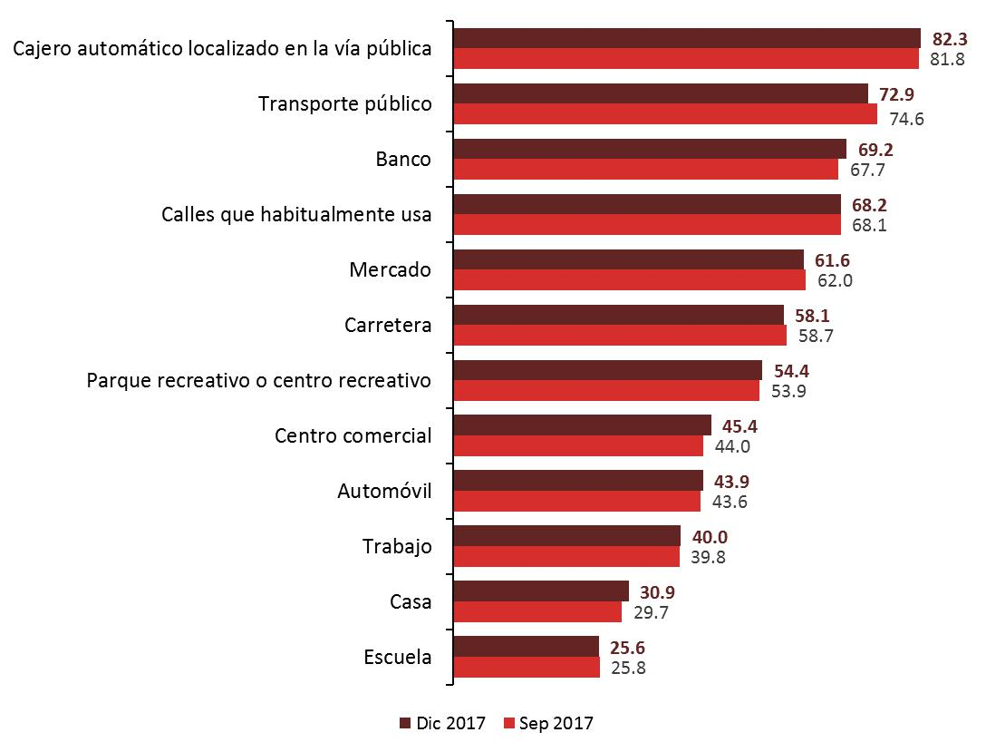

Nota: Porcentaje de la población de 18 años y más residente en las ciudades de interés. Excluye la opción de respuesta No sabe o no responde”.

Fuente: INEGI. Encuesta Nacional de Seguridad Pública Urbana (ENSU).

La ENSU, con periodicidad trimestral, ha realizado a la fecha dieciocho levantamientos. El primero de ellos se llevó a cabo en septiembre de 2013. Actualmente, la Encuesta genera información sobre diversos aspectos de seguridad pública: sensación de inseguridad por temor al delito; expectativa social sobre la tendencia del delito; atestiguamiento de conductas delictivas; cambios de rutinas o hábitos por temor a ser víctima del delito; percepción del desempeño de las policías Preventiva Municipal, Estatal, Federal, la Gendarmería Nacional, el Ejército y la Marina; sensación de inseguridad en lugares físicos específicos; conflictos sociales en el entorno; percepción del desempeño gubernamental para resolver problemas; así como sobre las principales fuentes que la población utiliza para informarse sobre el fenómeno de seguridad pública en su localidad.

**Expectativa social sobre la seguridad pública (percepción)**

En diciembre de 2017, 35.8% de la población de 18 años y más residente en las ciudades de interés consideró que en los próximos 12 meses la situación de la delincuencia en su ciudad seguirá igual de mal. Por otra parte, 37.7% de la población mencionó que la situación empeorará en los próximos 12 meses, lo cual no representa un cambio significativo1 respecto a diciembre de 2016.

**EXPECTATIVA SOBRE LAS CONDICIONES DE SEGURIDAD PÚBLICA A NIVEL NACIONAL PARA LOS PRÓXIMOS 12 MESES** (Seguirá igual de mal o empeorará)

**DICIEMBRE DE 2017**

(Porcentaje)

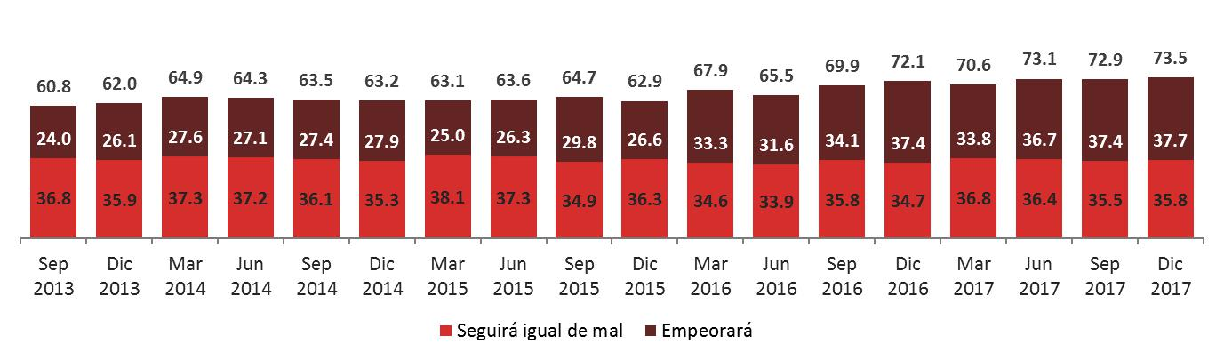

Nota: Porcentaje de la población de 18 años y más residente en las ciudades de interés. Excluye la opción de respuesta “No sabe o no responde”.

Fuente: INEGI. Encuesta Nacional de Seguridad Pública Urbana (ENSU).

**Percepción del desempeño de las policías Preventiva Municipal, Estatal, Federal, Gendarmería Nacional, Ejército y Marina, para prevenir y combatir la delincuencia**

Entre los resultados de la ENSU, correspondientes a diciembre de 2017, destaca que los porcentajes de la población de 18 años y más que identificó a las diversas corporaciones policiales y que percibió su desempeño como “muy o algo efectivo” en sus labores para prevenir y combatir la delincuencia fueron: Marina (85.6%), Ejército (83.2%), Gendarmería Nacional (71.2%), Policía Federal (65.3%), Policía Estatal (47%) y Policía Preventiva Municipal (38.5%).

**PERCEPCIÓN DEL DESEMPEÑO DE LAS AUTORIDADES DE SEGURIDAD PÚBLICA DICIEMBRE DE 2017** (Muy o algo efectivo)

(Porcentaje)

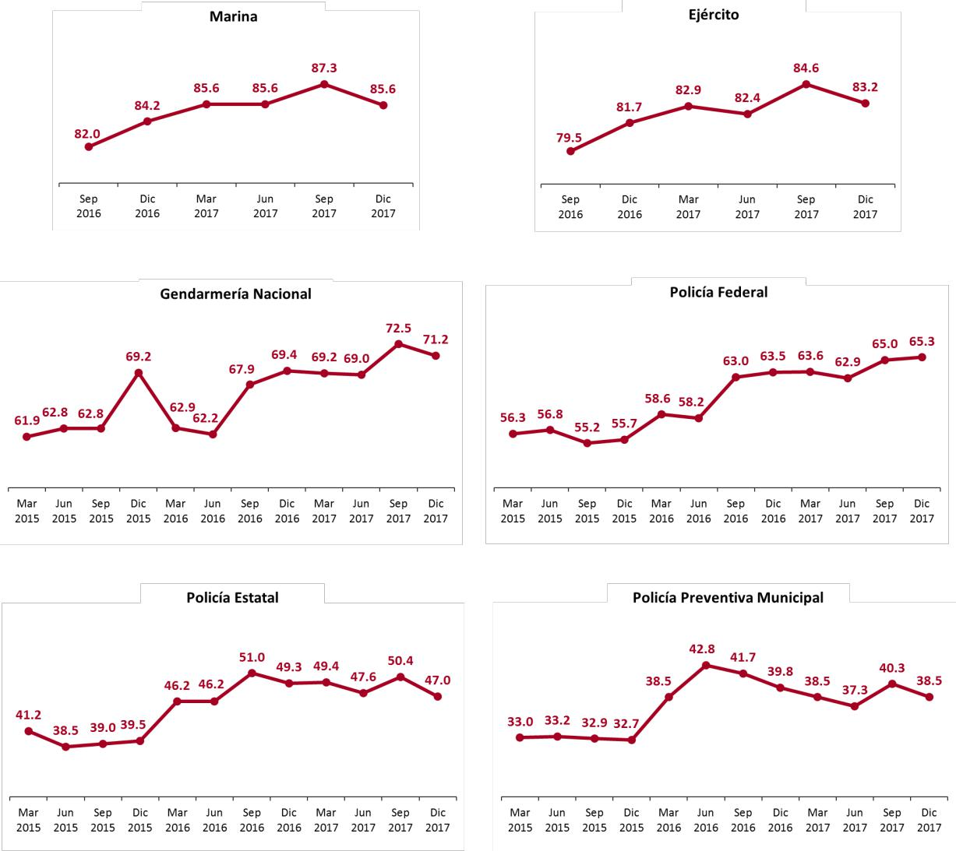

Nota: Porcentaje de la población de 18 años y más residente en las ciudades de interés que perciben el desempeño de las autoridades como “Muy o algo efectivo”. Excluye la opción de respuesta “No sabe o no responde”.

Fuente: INEGI. Encuesta Nacional de Seguridad Pública Urbana (ENSU).

**ESTADO ACTUAL DEL PROBLEMA**

**Incidencia delictiva (nivel estado)**

La incidencia delictiva se refiere a la presunta ocurrencia de delitos registrados en averiguaciones previas iniciadas o carpetas de investigación, reportadas por las Procuradurías de Justicia y Fiscalías Generales de las entidades federativas en el caso del fuero común y por la Procuraduría General de la República en el fuero federal.

Nuestro estado de Guanajuato registro un total de 137,658 presuntos delitos, durante el periodo Enero – Diciembre de 2019.

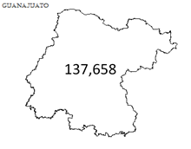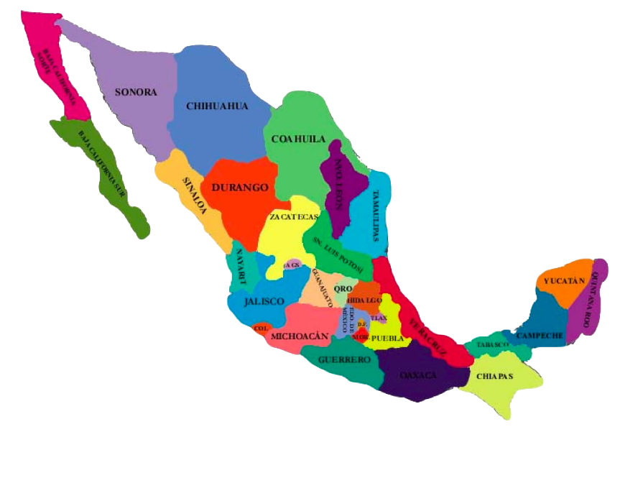

La competencia del Municipio se basa en Delitos del Fuero Común; la Incidencia Delictiva reportada presenta la información correspondiente a los meses de Enero a Diciembre de 2019 que proporciona el Estado de Guanajuato. Los delitos se encuentran agrupados por el tipo de bien jurídico afectado: La vida y la integridad corporal, la libertad personal, la libertad y la seguridad sexual, el patrimonio, la familia, la sociedad y otros.

**Incidencia delictiva del fuero común, Enero - Diciembre 2019**









**A nivel Estatal los tres robos con mayor incidencia se encuentran:**

1. Robo a negocio, con un total de: 7,297
2. Robo a casa habitación: 4,838
3. Robo de vehículo automotor: 4,538

**INCIDENCIA DELICTIVA (NIVEL MUNICIPAL)**

Las Faltas administrativas es la principal incidencia delictiva, las cuales se trata de disminuir para poder evitar la comisión de posibles delitos; la fórmula de disminución indica a mayores personas aseguradas por la comisión de Faltas Administrativas menor comisión de posibles Delitos.

***Ejemplo:***

Si a una persona se asegura por estar libando en vía pública, ya sea fuera de su casa o en otra parte, se evita la posible comisión de un delito; esto es que pueda agredir a un familiar o a personas que transiten por el lugar.

La presente tabla muestra las tipificaciones de las 3 FALTAS ADMINISTRATIVAS cometidas más recurrentes, por lo cual las personas fueron aseguradas y trasladadas al área de BARANDILLA, lo anterior del periodo Enero – Diciembre 2019:

|  |  |  |  |  |  |  |  |  |  |  |  |  |  |  |  |
| --- | --- | --- | --- | --- | --- | --- | --- | --- | --- | --- | --- | --- | --- | --- | --- |
|  |  |  | **ENE** | **FEB** | **MAR** | **ABR** | **MAY** | **JUN** | **JUL** | **AGO** | **SEP** | **OCT** | **NOV** | **DIC** | **TOTAL** |
| **CLAVE** | **FALTAS ADMINISTRATIVAS** | | **CANTIDAD DE PERSONAS ASEGURADAS** | | | | | | | | | | | |
| 19F | Causar escándalo, riñas en vía pública. | | 0 | 4 | 5 | 3 | 7 | 72 | 15 | 14 | 13 | 15 | 27 | 18 | **193** |
| 25F | Inhalar, consumir sustancias toxicas en vía pública. | | 22 | 18 | 11 | 11 | 18 | 17 | 22 | 12 | 16 | 13 | 6 | 12 | **178** |
| 40F | Corregir con escándalo y/o violencia a hijos o pupilos en lugar público, vejar o maltratar a cualquier persona en lugar público | | 3 | 1 | 13 | 14 | 11 | 18 | 7 | 13 | 15 | 13 | 20 | 23 | **151** |

**ANÁLISIS DE LA PROBLEMÁTICA**

**Árbol de Problemas**

|  |  |  |  |  |
| --- | --- | --- | --- | --- |
| **Negativa percepción ciudadana de la seguridad publica** |  | **Incremento en perdida de patrimonio** |  | **Incremento de población vulnerable a delitos** |
|  |  |  |  |  |
| **Negativa imagen del municipio** |  | **incremento de faltas administrativas e incidencias delictivas** |  | **Incremento de la violencia** |
|  |  |  |  |  |
| **INCREMENTO DE LA INSEGURIDAD CIUDADANA EN EL MUNICIPIO DE APASEO EL GRANDE. GTO.** | | | | |
|  | | | | |
| **Insuficiente presencia policiaca en el municipio** |  | **Inadecuados e insuficientes operativos de prevención** |  | **Inadecuados e insuficientes programas de prevención** |
|  |  |  |  |  |
| **Insuficiente conformación de la policía municipal** |  | **Inadecuada sectorización para atender reportes** |  | **Insuficiente profesionalización de personal de seguridad publica** |

**DEFINICIÓN DE LOS OBJETIVOS**

**ÁRBOL DE OBJETIVOS**

|  |  |  |  |  |
| --- | --- | --- | --- | --- |
| **Positiva percepción ciudadana de la seguridad publica** |  | **Reducir la tasa de delitos patrimoniales en el municipio** |  | **Bajar la tasa de población vulnerable a delitos** |
|  |  |  |  |  |
| **Positiva imagen del municipio** |  | **Decremento de faltas administrativas e incidencias delictivas** |  | **Bajar la tasa de violencia en el municipio** |
|  |  |  |  |  |
| **DECREMENTO DE LA INSEGURIDAD CIUDADANA EN EL MUNICIPIO DE APASEO EL GRANDE. GTO.** | | | | |
|  | | | | |
| **Tener suficientes elementos de policía para dar presencia y seguridad en el municipio** |  | **Coordinar adecuados y suficientes operativos de prevención** |  | **Elaborar Adecuados y Suficientes programas de prevención** |
|  |  |  |  |  |
| **Contar con una policía municipal 100% conformada** |  | **Elaborar una Adecuada sectorización para atender reportes** |  | **Gestionar cursos encaminados a la profesionalización de personal de seguridad publica** |

**DEFINICIÓN DE ACCIONES A IMPLEMENTAR**

Lograr el mantenimiento de la paz y el orden sin afectar los derechos y las libertades de los ciudadanos, y así lograr un equilibrio entre la coerción y el respeto de los valores éticos, salvaguardar la integridad de las personas así como perseverar la libertad de orden, prevenir vigilar y atacar las causas que generan la comisión de delitos y conductas antisociales. hacer valer las normas establecidas en la sociedad, el procesamiento y la sanción de los delitos, a si bien cooperar con esclarecer los hechos, proteger al inocente, y así contribuir a asegurar el acceso a la justicia y el reglamento de la policía preventiva del municipio de Apaseo el Grande, Guanajuato.

Lograr la modernización, capacitación y selección adecuada de los integrantes, para que la sociedad tenga la confianza de que sus cuerpos de seguridad pública sean eficientes y capaces, poniendo significativo énfasis en el nivel de honestidad de los elementos operativos y administrativos de la corporación, lo cual contribuirá de manera relevante a ofrecer una percepción positiva de parte de la comunidad y a incrementar el grado de confianza ciudadana al momento de plantear sus inquietudes en materia de seguridad pública, reforzando de esta manera los vínculos entre autoridad y ciudadanía.

**COBERTURA DEL PROGRAMA**

**Objetivos específicos**

1. Estar siempre en sincronía con personal del ayuntamiento y eventos concurridos en el Municipio para evitar multitudes y prevención.

1. Dar confianza mediante el ejemplo a la población e invitar a la unión de los ciudadanos para una mejora en la comunidad.

1. Atender las solicitudes de las escuelas sobre el patrullaje, erradicar el pandillerismo sobre las instalaciones educativas, colonias o comunidades.
2. Salvaguardar la integridad y derechos de los habitantes y visitantes del Municipio.
3. Contar con una policía confiable y profesional en el ejercicio de sus funciones.
4. Establecer estrategias especiales para la vigilancia en zonas con problemática específica.
5. Fortalecer la cultura de la denuncia ciudadana, sin descartar el establecimiento de canales alternos a los convencionalmente empleados, de recepción de las demandas e intereses de la ciudadanía con el objeto de fortalecer una imagen de mayor accesibilidad.
6. Destinar mayores recursos financieros a las áreas y actividades operativas y de prevención.
7. Elaborar un programa de adquisición de vehículos y equipamiento con el objeto de incrementar la cobertura espacial de la corporación y por consiguiente agilizar la unidad de respuesta.
8. Fortalecer una mayor proximidad de los elementos policiacos con las diferentes colonias y comunidades, considerándose una distribución más permanente de la presencia policiaca en aquellas áreas con mayor incidencia de prácticas antisociales, ante lo cual es necesario incrementar las unidades móviles de desplazamiento, a través de la adquisición de más patrullas y equipo radial y de comunicaciones que faciliten la cobertura policiaca.
9. Elevar el número de elementos de la corporación con el objeto de ampliar las posibilidades de una acción preventiva y proyectar una imagen de cohesión al interior de la corporación y fortaleza operativa.